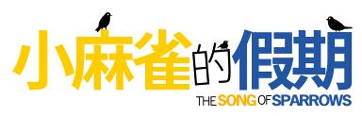
小麻雀的假期
The Song of Sparrows

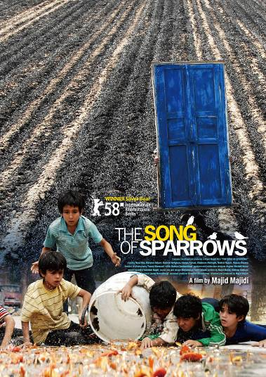

★【天堂的孩子】金獎大導演 馬基麥吉迪 純真動人新作
★ 榮獲 柏林影展銀熊獎 的感動呈獻
★ 榮獲 德黑蘭電影節 最佳導演、最佳剪接、最佳化妝、最佳配樂 四項大獎

10月30日 長春戲院 純真不滅
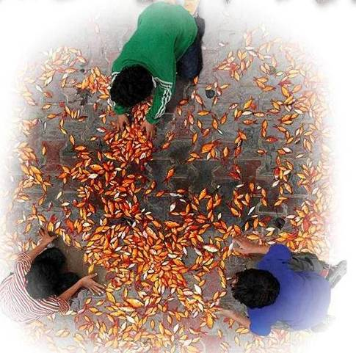

SYNOPSIS
為生存展開奮鬥，追尋尊嚴的歷程
充滿了愛與希望，扣人心弦的故事

為人夫、為人父、為人老實的他，在德黑蘭郊區一間鴕鳥養殖場工作，與老婆小孩過著簡單卻快樂的生活。直到有一天，因為一隻鴕鳥落跑而被解僱離職，被迫進入一個新世界謀生…
乖巧的女兒需要一個新的助聽器、頑皮卻貼心的兒子更夢想擁有一座金魚池，為了擔起一家子的生計，男子進到大城市卻陰錯陽差成為摩托車運送司機，載客送貨樣樣皆行，風馳電掣，險象環生。從鄉間到城市，在繁華的物質迷惑下，逐漸失去對純真的堅持…，一場意外讓他停下腳步回望過去平穩的生活，他該如何找回一開始最珍視的人生價值？

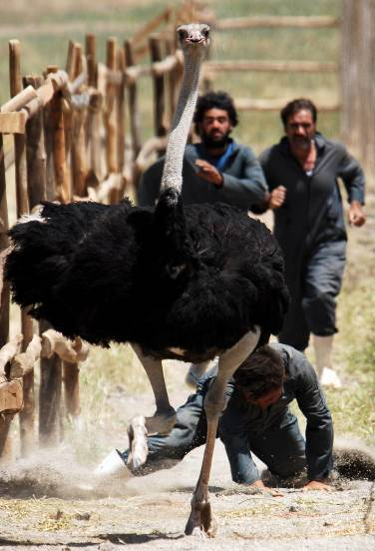
洋溢深厚人道主義與悲憫情懷的
小人物生命之詩

馬基麥吉迪（Majid Majidi）再次將鏡頭對準社會底層，深刻描寫小人物的奮鬥與無奈，哀而不傷，幽默諧趣。一貫讓大家喜愛的兒童角色這次也沒有缺席，演員表演生動自然、故事篇幅簡短卻力道堅強，絕對是導演繼【天堂的孩子】之後又一令人動容的作品，有如狄西嘉【單車失竊記】盈滿人道關懷精神，表現手法貼近真實生活。片尾精采壯闊的鴕鳥之舞，漫天飛舞的羽毛，美得令人屏息。

追尋夢想，
Chasing dreams,
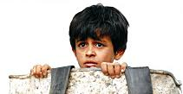 找尋希望…
finding hope

ABOUT THE DIRECTOR 馬基麥吉迪 Majid Majidi
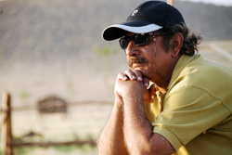
馬基麥吉迪1959年出生於伊朗首都德黑蘭，主修戲劇表演藝術，從學生時代就開始拍攝自己的短片和紀錄片，1992年完成首部劇情長片【手足情深 Baduk】一砲而紅，當時他就已是伊朗最富盛名的導演。1997年描述兄妹情誼感人至深的作品【天堂的孩子Children of Heaven】更獲得奧斯卡最佳外語片的提名，成為享譽全球的大導演。2001年【天堂摯愛Baran】亦獲得歐洲電影獎提名，其它著名的電影還包括榮獲西班牙國際電影節評審團大獎的【父親The Father】(1996)，及榮獲蒙特婁影展最佳影片的【天堂的顏色The Colour of Paradise】(1999)。
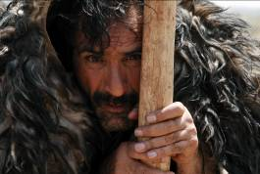
Director's Filmography:
2008 小麻雀的假期 THE SONG OF SPARROWS
2005 風吹柳樹靜 THE WILLOW TREE
2001 天堂摯愛 BARAN
1999 天堂的顏色 THE COLOUR OF PARADISE
1997 天堂的孩子 CHILDREN OF HEAVEN
1996 父親 THE FATHER
1992 手足情深 BADUK
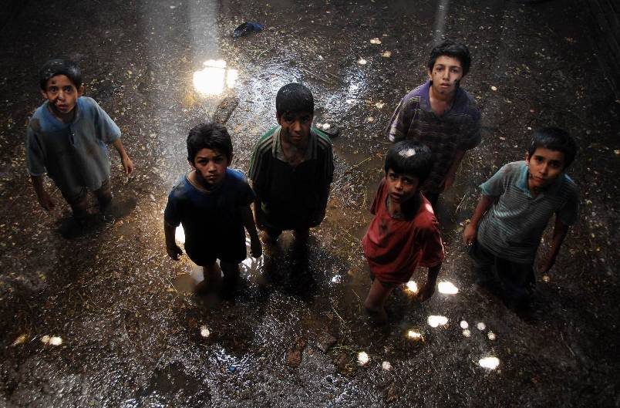

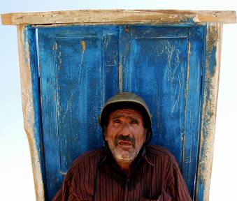

國際影評人罕見一面倒地大加贊許！
★★★★★「撼動心弦又優雅動人，
人道主義精神深厚」好萊塢記事報
Striking and Elegant. Deeply Humanistic.
★★★★★「新奇、有趣、感人肺腑」Metromix
Quirky, hilarious and touching.
★★★★★「一個關於墮落的寓言，最終得到救贖」華爾街日報
A parable of corruption, and eventual redemption.
★★★★★「導演創造了一個撼動心弦的人性寓言，引起的共鳴只有文學作品能比擬，主角表現完美，這部可愛的電影值得被發現。」BoxOffice Magazine
Majidi creates a tale more resonant then most domestic children’s films and literary works covering the same ground... Reza Naji is simply wonderful... this sweet little film deserves to be discovered.
★★★★★「悲傷、淒美、扣人心弦，展現了馬基麥吉迪極佳的說故事能力，
男主角表現令人驚豔。」San Francisco Chronicle

Sad, poignant and suspenseful, "Sparrows" is a showcase for Majidi's masterful storytelling - and Naji's superb acting.

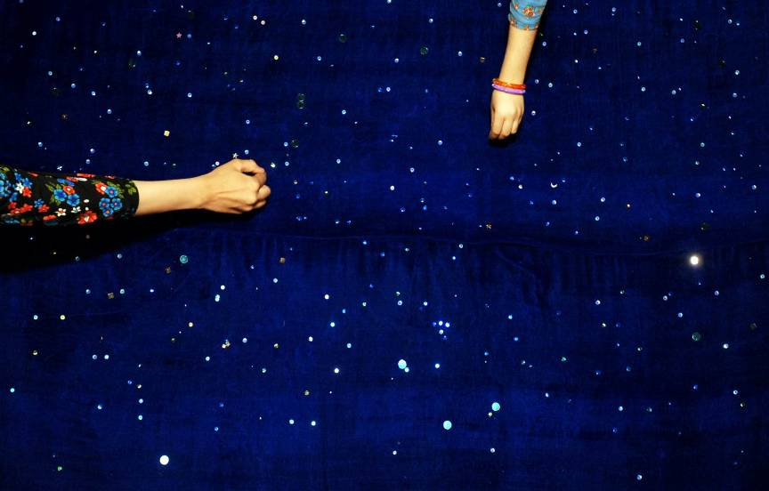

製片 | 馬基‧麥吉迪 Majid Majidi
導演 | 馬基‧麥吉迪 Majid Majidi
編劇 | 馬基‧麥吉迪 Majid Majidi、 麥藍‧卡沙尼Mehran Kashani
演員 | 禮札‧納吉Reza Naji、瑪莉安‧阿芭里Maryam Akbari、卡姆藍‧戴韓Kamran Dehghan、哈米德‧阿哈茲Hamed Aghazi、沙南‧阿拉西Shabnam Aklaghi
攝影 | 圖拉‧曼蘇里 Tooraj Mansoouri
剪接 | 哈山‧哈桑杜斯特 Hassan Hassandoost
音效 | 亞度拉‧納杰飛 Yadollah Najafi
國家 | 伊朗 | 語言 | 伊朗語
類型 | 劇情／音樂 | 級數
長度 | 約94分鐘 | 發行 | 聯影／聯贏

